**CRIANDO O BANCO DE DADOS E TABELAS NO NETBEANS.**

1.   Antes de mais nada, é necessário fazer a instalação do MySQL em sua máquina. Para instalá-lo acesse Instalação do MySQL.

2.  Registre o servidor MySQL. Isto só poderá ocorrer quando o MySQL estiver instalado. Basta clicar com o botão direto do mouse em Banco de dados conforme a imagem:

[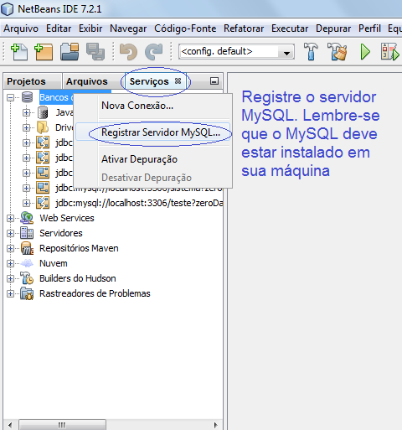](http://ipartilho.partilho.com.br/2013/04/MySQL-Conexao-Registro.png)

[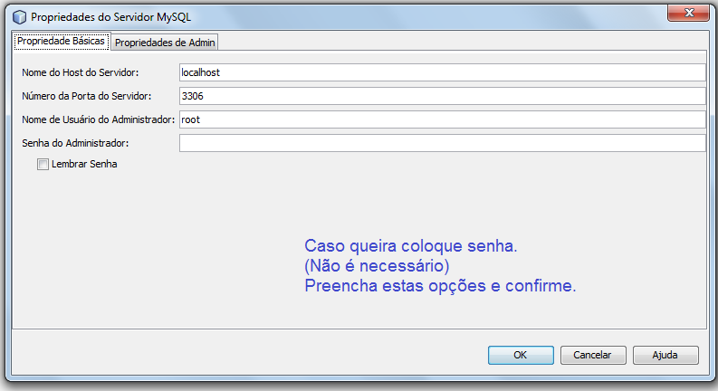](http://ipartilho.partilho.com.br/2013/04/MySQL-Conexao-Registro-1.png)3. Configure as propriedades do servidor MySQL, aceitando algumas como padrão oferecidos na guia Propriedades de Admin:

[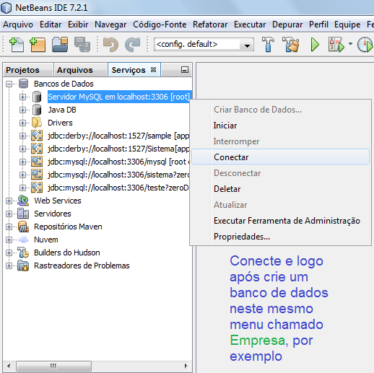](http://ipartilho.partilho.com.br/2013/04/MySQL-Conexao-Registro-3.png)4.   Conecte no servidor MySQL com o botão direito do mouse e logo após, no mesmo menu, crie um banco de dados chamado empresa.

[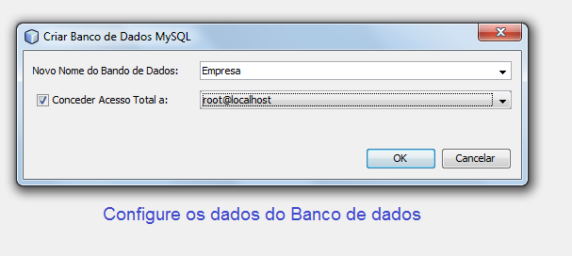](http://ipartilho.partilho.com.br/2013/04/MySQL-Conexao-Registro-4.png)5.   A criar o banco de dados, você deverá definir o nome e conceder acesso. Você pode fazê-lo conforme proposto na imagem que segue:

[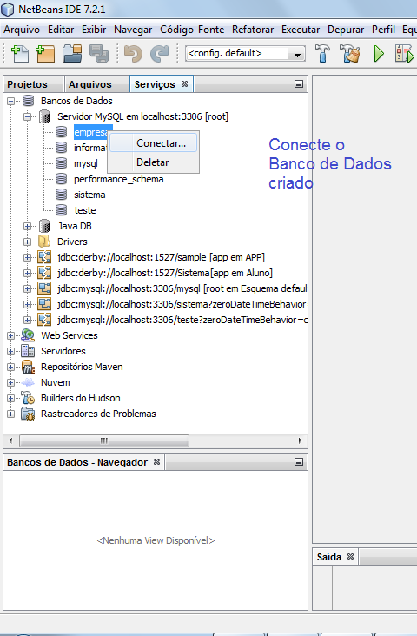](http://ipartilho.partilho.com.br/2013/04/MySQL-Conexao-Registro-5.png)6.   Conecte com o banco de dados clicando com o botão direito do mouse sobre empresa.

7.   A criação da conexão para o BD (Banco de Dados) empresa pode ser vista abaixo circundada em azul. Conecte a ele para que se possa criar tabelas.

[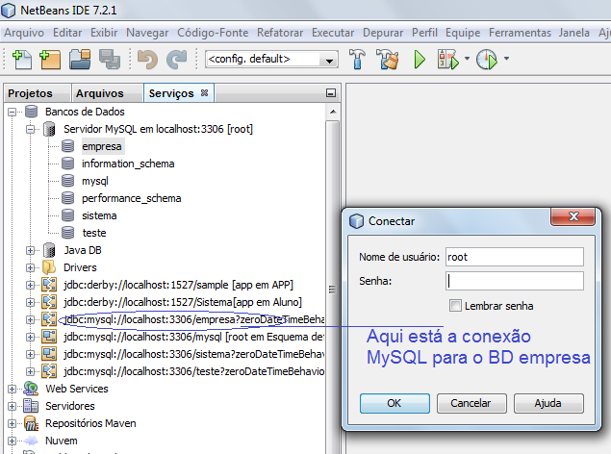](http://ipartilho.partilho.com.br/2013/04/MySQL-Conexao-Registro-6.png)

8.   A partir daí, é possível criar tabelas para o banco de dados, e no caso, criará-se a tabela cliente para efeito de aprendizado.

[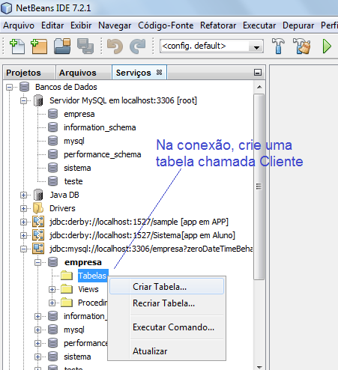](http://ipartilho.partilho.com.br/2013/04/MySQL-Conexao-Registro-7.png)

9.   Agora é só criar os campos da tabela. Caso queira, você pode criar mais como queira. Veja alguns detalhes desta criação na imagem abaixo (Crie também o campo de endereço):

[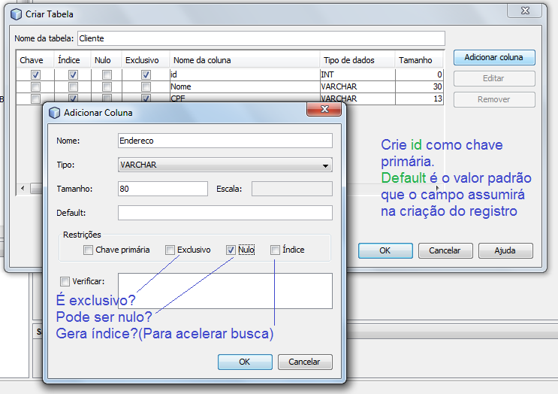](http://ipartilho.partilho.com.br/2013/04/MySQL-Conexao-Registro-8.png)

10.   Agora exiba os dados, ou mesmo, execute comandos, clicando com o botão direito do mouse sobre a tabela criada.

[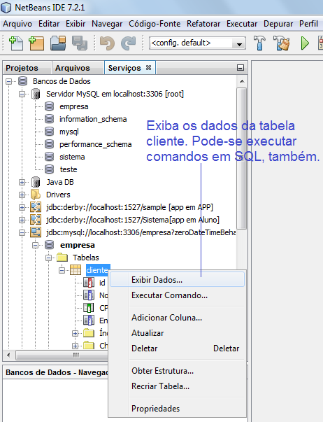](http://ipartilho.partilho.com.br/2013/04/MySQL-Conexao-Registro-9.png)

11.   Finalizando, na visualização é possível fazer a criação de registros e executar diversos tipos de gerenciamentos de tabelas. Veja abaixo:

[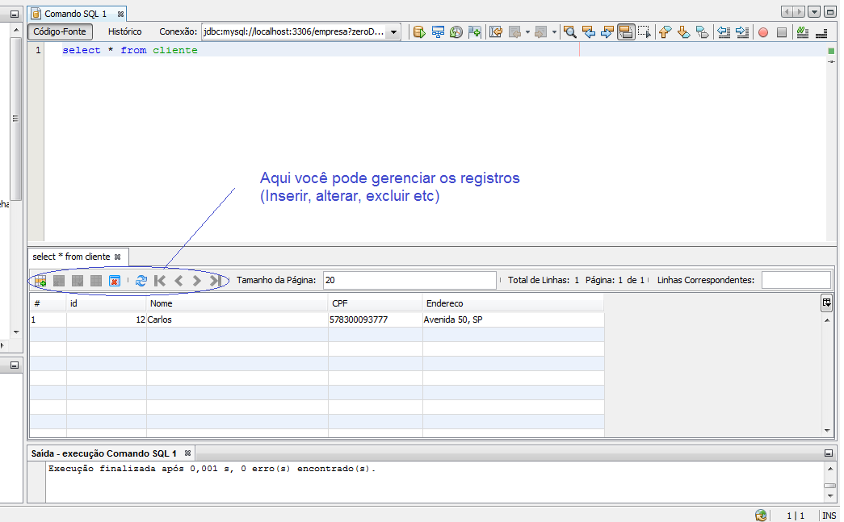](http://ipartilho.partilho.com.br/2013/04/MySQL-Conexao-Registro-10.png)

Exercícios – Para entregar – 21/02/2017

Crie 2 tabelas (Produto, Fornecedor) para acostumar-se com elas no Netbeens.